МБДОУ «Детский сад «Жемчужинка»

**Проект «Музыкальные инструменты»**

средняя группа

Подготовила и провела музыкальный руководитель:

Кузнецова Елена Сергеевна.

Карманово, 2019 год.

**Проект "Музыкальные инструменты"**

**Тип проекта:** творческий, познавательный

**Вид проекта**: групповой

**Время реализации:** краткосрочный с 11.02.2019 – 15.02.2019 год.

**Участники проекта:** воспитатели, дети среднего возраста, родители.

**Актуальность.**

Музыкальные инструменты для детей - всегда чудесные, необыкновенно притягательные предметы, дети очень хотят на них играть. Музыкальный инструмент для ребенка символ музыки, тот, кто играет на нем - почти волшебник. Вовлечение дошкольника в создание детских музыкальных инструментов дает возможность почувствовать себя творцом и личностью, по-иному воспринимать окружающее, внимательнее относиться к звукам.

**Цель:**

* создать условия для развития творческого потенциала детей через ознакомление с музыкальными инструментами;
* расширить и углубить знания дошкольников о музыкальных инструментах.

**Задачи:**

**Развивающие:**

* способствовать развитию мыслительной деятельности, памяти, слуха и фантазии;
* обогащать музыкальные впечатления детей и способствовать формированию музыкального вкуса и музыкальной памяти.

**Воспитательные:**

* раскрывать творческий потенциал детей, содействовать проявлению самостоятельности   дошкольников;
* способствовать совместной работе воспитателей с детьми.

**Образовательные:**

* систематизировать и закреплять знания детей об инструментах разных групп (духовые, струнные, ударные);
* повышать интерес детей к музыкальной деятельности;
* обогащать словарный запас и активизировать речь детей.

**Ожидаемые результаты:**

* развитие эмоциональной сферы ребенка;
* приобщение детей к музыкальной культуре;
* развитие познавательных и творческих способностей;
* формированию музыкального вкуса у детей.

**Реализация проекта.**  
**1 этап – подготовительный:**

* изучение методической литературы по теме проекта;
* составление плана реализации проекта;
* подбор материала для пополнения среды музыкального зала и групп;
* подбор наглядного материала для занятий: иллюстрации, фото, карточки с изображениями музыкальных инструментов и музыкантов, играющих на них;
* подготовка консультаций на темы "Дети и музыка", "Волшебный мир музыкальных инструментов", "Русские народные музыкальные инструменты";
* поиск информации о различных музыкальных инструментах;
* подготовка музыкально-дидактических игр;
* составление презентации "Музыкальные инструменты", "Какие бывают инструменты", "Необыкновенный концерт".

**2 этап - основной, организационно-практический:**

* беседы с детьми о музыкальных инструментах;
* активизировать речь детей через распевки по теме;
* развитие умения у детей различать музыкальные инструменты;
* слушание музыки и звучание отдельных инструментов;
* организация подвижных игр с применением музыкальных инструментов;
* изготовление папки-передвижки «Мой любимый инструмент»;
* составление описательных рассказов по иллюстрациям;
* изготовление шумящих инструментов из подручных материалов;
* загадывание и отгадывание загадок про музыкальные инструменты;
* организация музыкально-дидактических игр: "Что в мешочке", "Угадай и повтори", "Угадай, на чем играю", "Волшебный сундучок", игры ТРИЗ «Оживи инструмент»
* организация мини-музея «Музыкальные инструменты»;
* рассматривание иллюстрации с изображением музыкальных инструментов;

**3 этап – заключительный:**

* выступление оркестра на утренниках и праздничных мероприятиях
* создание Мини-музея «Музыкальные инструменты»
* изготовление погремушек (совместная деятельность детей и родителей)

**Результаты проекта:**

* + - 1. Концерт «Весёлый оркестр
      2. Создание мини-музея
      3. 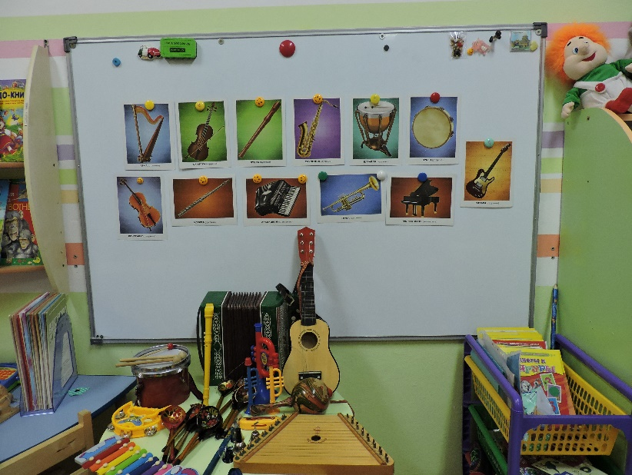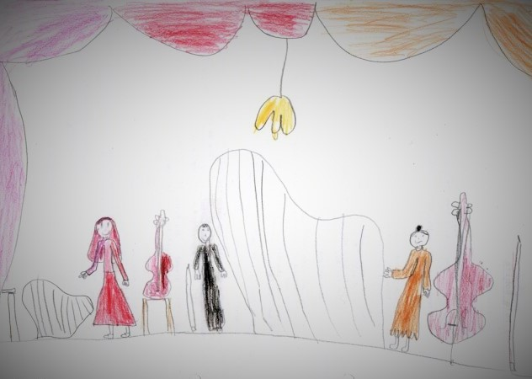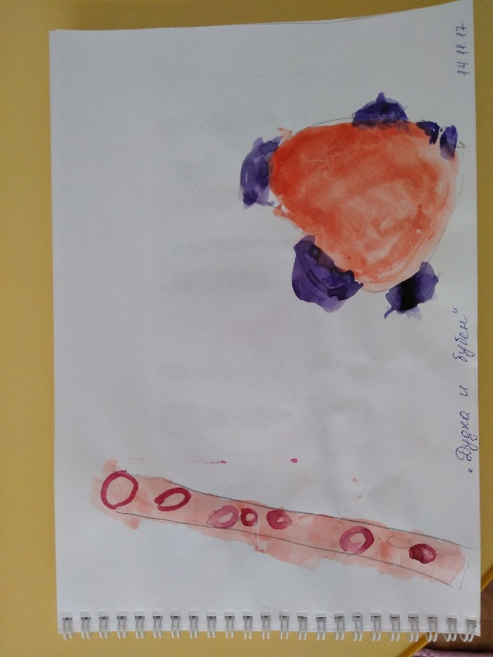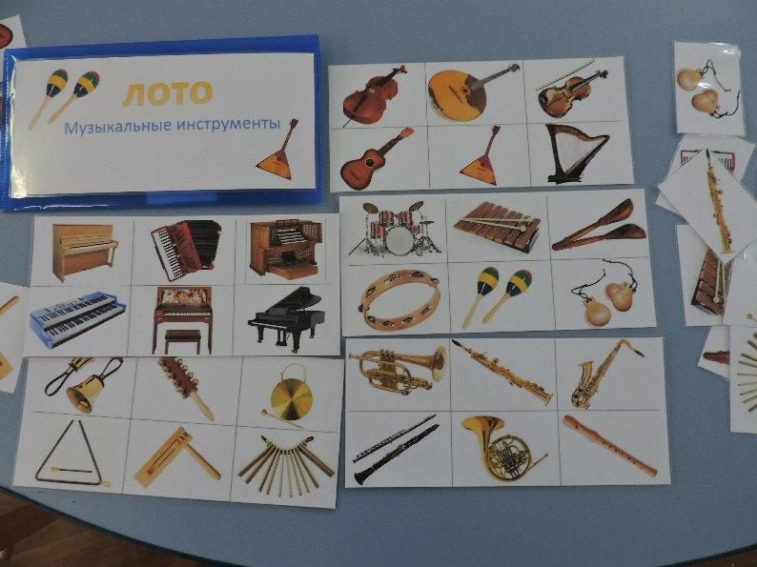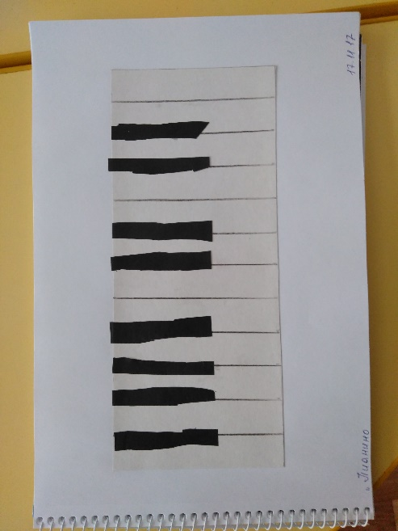Совместная деятельность детей и родителей «Рисунки музыкальных инструментов

